**Teljesítménymérő lap**

**Általános iskola 1./II. félév**

**---/---**

|  |  |  |
| --- | --- | --- |
| **Tantárgy/formája:** | Magyar nyelv és irodalom | Írásbeli |
| **Vizsga időpontja/helye:** |  |  |
| **Név/osztály:** |  | **1.** |
| **A tantárgyat tanító pedagógus neve:** |  | |
| **A vizsga eredménye:** | **55 / pont** | % |
| **Érdemjegy/aláírás:** | (…..) |  |
| **Felhasznált irodalom:** | Játékház Képes olvasókönyv 1. (OH-SNE-MIR01T) Meixner Ildikó(1993): Játékház Képes olvasókönyvhöz az általános iskola 1. osztály számára. Oktatási Hivatal, Budapest.  Letöltés ideje: 2024.01.07.  Játékház Feladatlapok II. (OH-SNE-MIR01GY/II) Meixner Ildikó (1993): Játékház Feladatlapok II. a Képes olvasókönyvhöz az általános iskola 1. osztály számára. Oktatási Hivatal, Budapest. A letöltés ideje: 2024. 01. 07.  Játékház Betűtanítás- Írásfüzet I. (OH-SNE-MNY01M) Meixner Ildikó (1993): Játékház Betűtanítás- Írásfüzet I. az általános iskola 1. osztálya számára. Oktatási Hivatal, Budapest. A letöltés ideje: 2024. 01. 07. | |

## I. Beszédkészség fejlesztése, szóbeli szövegek megértése, értelmezése és alkotása

14/…pont

**I/1. feladat: Tapsold le a szót! Írd be a keretbe a szó első szótagját!**

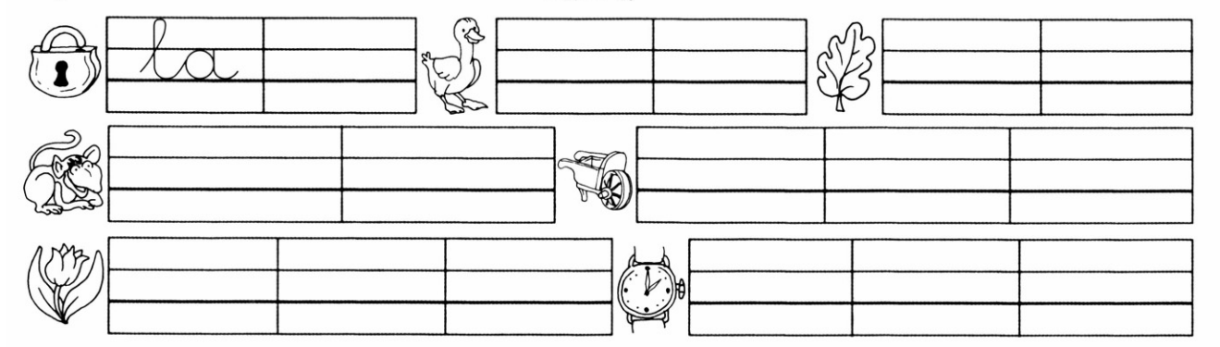

1. ábra

**II. Olvasás, az írott szöveg megértése**

5/……pont

**II/1. feladat: Melyik hangot hallod a szóban! Kösd össze!**

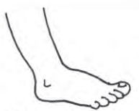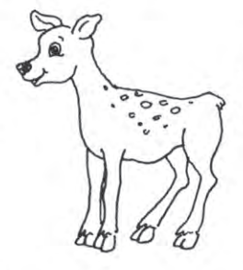 

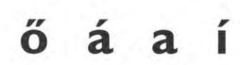

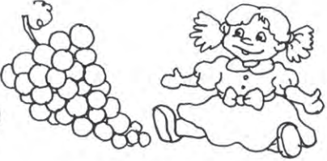

1. ábra

**II./2. feladat: Kösd össze a szavakat a megfelelő képpel!**

5/……pont

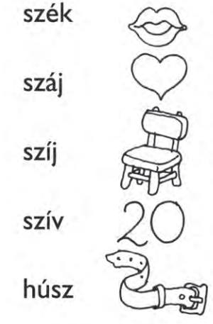

1. ábra

**II/3. feladat: Olvasd el a mondatokat, és a jelentésüknek megfelelően színezd ki a rajzokat!**

10/……pont

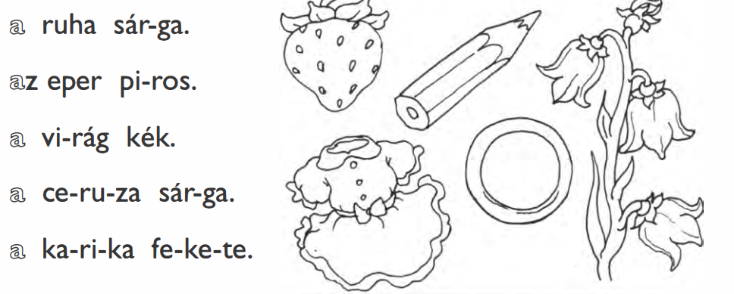

1. ábra

## III. Anyanyelvi kultúra, ismeretek az anyanyelvről

6/……pont

**III./1. feladat: Kik köszönnek így egymásnak? Kösd össze a mondatokat a megfelelő képekkel!**

Jó reggelt kicsim! 5. ábra

Jó napot kívánok! 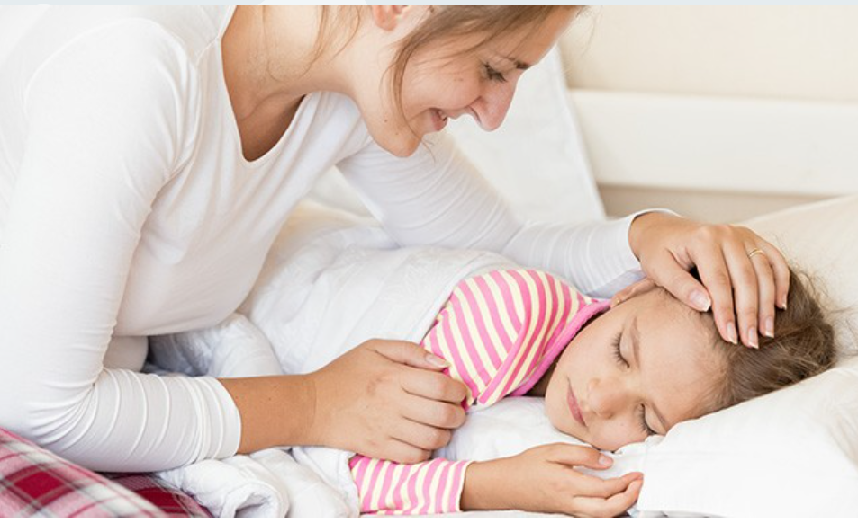 6.ábra

Szia!  7. ábra

**IV. Írás, szövegalkotás**

9/……pont

**IV/1. feladat**: **Másold le a szavakat! Kösd össze a megfelelő képpel!**

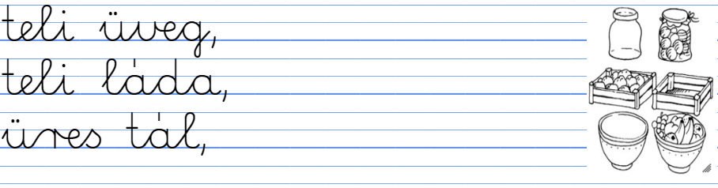

1. ábra

**IV/2. feladat: Tollbamondás**

6/…..pont

**Hallgasd meg, majd írd le az alábbi szavakat!**

méz, hűs, maci, betű, pohár, ceruza

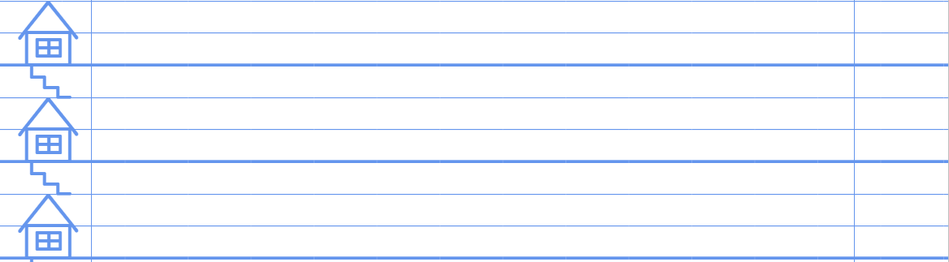

1. ábra

**ÉRTÉKELÉS: Írásbeli**

**Elérhető pontok összesen: 55 pont**

**Elért pontszám:**

**Ponthatárok:**

**0-21= 1 (elégtelen)**

**22-30= 2 (elégséges)**

**31-38= 3 (közepes)**

**39-46= 4 (jó)**

**47-55= 5 (jeles)**

|  |  |  |  |
| --- | --- | --- | --- |
| **Tantárgy/formája:** | Magyar nyelv és irodalom | Szóbeli 1./II. félév | |
| **A vizsga eredménye:** | 34/ pont | % |
| **Érdemjegy/aláírás:** | (…..) |  |

## Beszédkészség fejlesztése, szóbeli szövegek megértése, értelmezése és alkotása

**I/1. feladat**: A képek alapján válaszolj a kérdésre!

6/….pont

Miből borult ki a kávé?

Honnan lóg ki a szalag?

Honnan lép ki a bohóc?

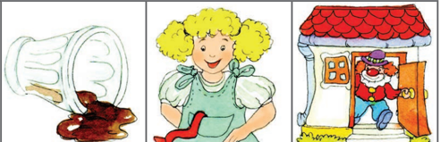

1. ábra

**II. Olvasás, az írott szöveg megértése**

**II/1. feladat:** Olvasd el a betűket

10/….pont

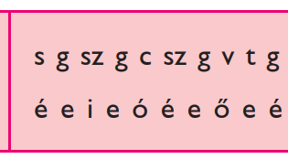 11. ábra

**II./2. feladat:** **Olvasd el a mondatokat! Állapítsd meg, hogy igaz vagy hamis!**

8/……pont

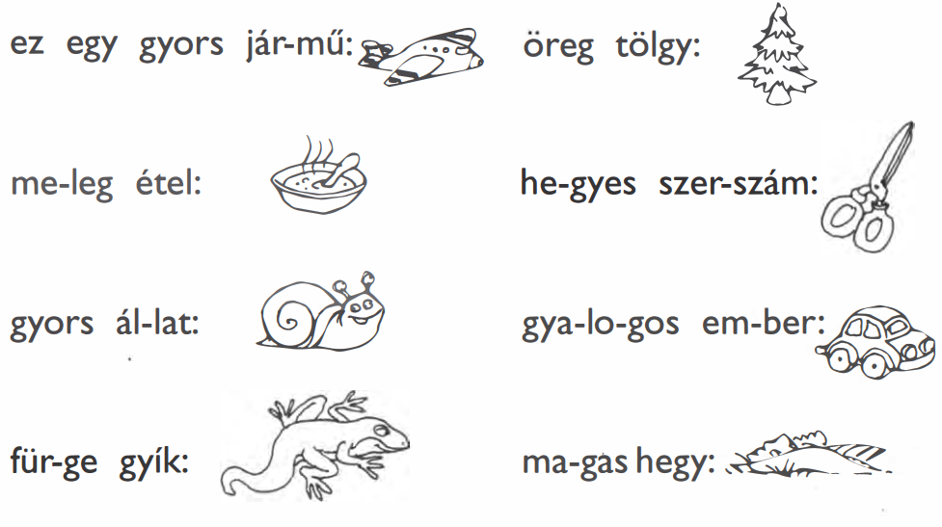

1. ábra

**III. Anyanyelvi kultúra, ismeretek az anyanyelvről**

**III./1. feladat: Olvasd el a szavakat! Keresd meg az ellentétes jelentésű párját!**

3/….pont

si-ma hosz-szú

rö-vid ér-des

ü-res te-le

**IV. Irodalmi kultúra, irodalmi művek értelmezése**

**IV./1. feladat: Olvasd el a szöveget! Nevezd meg a szereplőket!**

7/…..pont

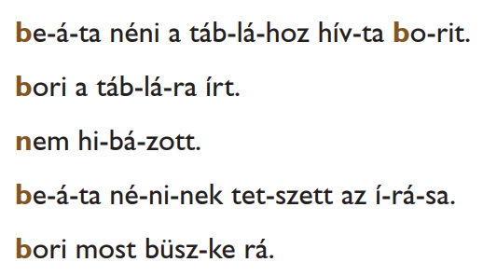

**ÉRTÉKELÉS: Szóbeli**

**Elérhető pontok összesen:34 pont**

**Elért pontszám:**

**Ponthatárok:**

**0-13= 1 (elégtelen)**

**14-18= 2 (elégséges)**

**19-23= 3 (közepes)**

**24-28= 4 (jó)**

**29-34= 5 (jeles)**

1. ábra

|  |  |  |
| --- | --- | --- |
| **Megoldókulcs** | Magyar nyelv és irodalom 1. II. félév | Írásbeli |

**I/1. feladat: Minden helyesen letapsolt szó egy (1 ) pont, és minden helyesen leírt szótag egy (1) pont .**

**II/1. feladat: Minden helyesen összekötött kép egy (1) pont:** láb, őz, szív, baba, szőlő,

  





## II.2. feladat: Minden helyesen összekötött kép egy (1) pont

 

**II.3. feladat: Minden hibátlanul elolvasott mondat egy (1) pont. Kevés hiba esetén mondatonként 0,5 pont adható. Minden jelentésének megfelelően kiszínezett kép egy (1) pont.**

**III./1. feladat: Minden helyesen összekötött köszönés/kép kettő (2) pont.**

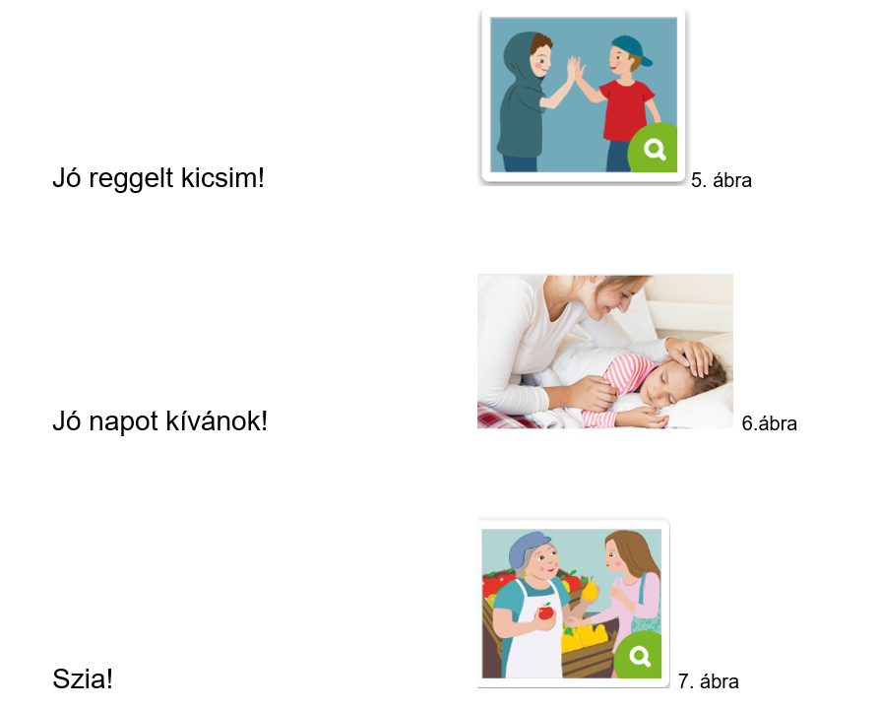

**IV./1. feladat**: **Minden hibátlanul leírt szó egy (1) pont. Minden helyesen összekötött kép egy (1) pont.**

**IV./2. feladat:** Tollbamondás:Minden helyesen leírt szó egy (1) pont**:** méz, hűs, maci,betű, pohár, ceruza.

|  |  |  |
| --- | --- | --- |
| **Megoldókulcs** | Magyar nyelv és irodalom 1.II. félév | Szóbeli |

**I/1. feladat:** Minden helyesen megválaszolt kérdés kettő (2) pont**:** pohárból, a kislány zsebéből, házból.

**II/1. feladat:** Minden helyesen elolvasott betű 0,5 ( fél) pont. Összesen 20 betű, 10 pont.

**II/2. feladat:** Minden helyesen megállapított állítás egy (1) pont. I, I, H, I, H, I, H, H

**III./1. feladat:** Minden helyesen megtalált ellentétpár egy(1) pont: sima-érdes, üres-tele, hosszú- rövid

**IV./1. feladat:** A hibátlanul elolvasott vers, soronként egy ( 1) pont. A helyesen megnevezett szereplők ( Beáta néni, Bori) kettő (2) pont.

**Képek, ábrák jegyzéke**

1. **ábra:** Játékház Betűtanítás- Írásfüzet I. (OH-SNE-MNY01M)  
   Meixner Ildikó (1993) (2021): Játékház Betűtanítás- Írásfüzet I. az általános iskola 1. osztálya számára. Oktatási Hivatal, Budapest.   
   Letöltés ideje: 2024. 01. 07. 47. oldal
2. **ábra:** Játékház Feladatlapok II. (OH-SNE-MIR01GY/II)  
   Meixner Ildikó(1993): Játékház Feladatlapok II. a Képes olvasókönyvhöz az általános iskola 1. osztály számára. Oktatási Hivatal, Budapest.  
   A letöltés ideje: 2024. 01. 07.30. oldal
3. **ábra:** Játékház Feladatlapok II. (OH-SNE-MIR01GY/II)  
   Meixner Ildikó(1993): Játékház Feladatlapok II. a Képes olvasókönyvhöz az általános iskola 1. osztály számára. Oktatási Hivatal, Budapest.  
   A letöltés ideje: 2024. 01. 07.42. oldal
4. **ábra:** Játékház Feladatlapok II. (OH-SNE-MIR01GY/II)  
   Meixner Ildikó(1993): Játékház Feladatlapok II. a Képes olvasókönyvhöz az általános iskola 1. osztály számára. Oktatási Hivatal, Budapest.
5. **ábra:** <https://www.nkp.hu/feladat/megjelenites/35434514605>

A letöltés ideje: 2024. 01. 03.21.

1. **ábra:** <https://gyerekszoba.hu/uploads/2018/11/anya_ebreszt.jpg>

A letöltés ideje: 2024.03.21.

1. **ábra:** Játékház Betűtanítás- Írásfüzet I. (OH-SNE-MNY01M)  
   Meixner Ildikó (1993) (2021): Játékház Betűtanítás- Írásfüzet I. az általános iskola 1. osztálya számára. Oktatási Hivatal, Budapest.

Letöltés ideje: 2024. 01. 07. 73. oldal

1. **ábra:** <https://xn--gyngyrs-mwa0ixd.hu/>
2. **ábra:** Játékház Képes olvasókönyv 1. (OH-SNE-MIR01T)

Meixner Ildikó(1993): Játékház Képes olvasókönyvhöz az általános iskola 1. osztály számára. Oktatási Hivatal, Budapest.  
Letöltés ideje: 2024.01.07.94. oldal

1. **ábra:** Játékház Képes olvasókönyv 1. (OH-SNE-MIR01T)

Meixner Ildikó(1993): Játékház Képes olvasókönyvhöz az általános iskola 1. osztály számára. Oktatási Hivatal, Budapest.

Letöltés ideje: 2024.01.07.89. oldal

1. **ábra:** Játékház Feladatlapok II. (OH-SNE-MIR01GY/II)

Meixner Ildikó(1993): Játékház Feladatlapok II. a Képes olvasókönyvhöz az általános iskola 1. osztály számára. Oktatási Hivatal, Budapest.

Letöltés ideje: 2024. 01. 07.52. oldal

1. **ábra:** Játékház Képes olvasókönyv 1. (OH-SNE-MIR01T)

Meixner Ildikó(1993): Játékház Képes olvasókönyvhöz az általános iskola 1. osztály számára. Oktatási Hivatal, Budapest.

Letöltés ideje: 2024.01.07.108.